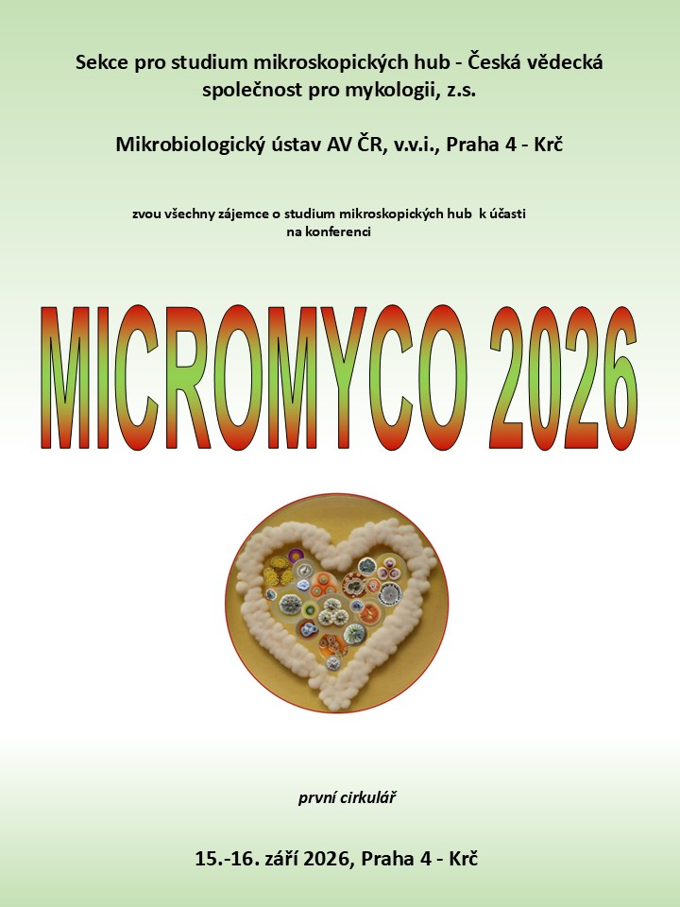

Vážení kolegové,

jubilejní 10. ročník konference MICROMYCO 2026 se uskuteční ve dnech 15.–16. září 2026 v kinosále Fyziologického ústavu AV ČR v areálu Biologických ústavů AV ČR v Praze–Krči.

Tématické okruhy konference budou např. taxonomie mikroskopických hub, nové metodické přístupy studia mikroskopických hub, mikroskopické houby půd a podzemí, mikroskopické houby na potravinách a v krmivech, fytopatogenní houby, houby v ovzduší, endomycety, entomopatogenní houby, lékařská a veterinární mykologie atd.

Příspěvky bude možné prezentovat formou posterů a přednášek standardní délky i krátkých informativních přednášek studentů nebo představujících nové projekty, metody nebo nové pracovní skupiny.

Ubytování si účastníci budou zajišťovat sami. Obědy budou možné v jídelnách MBÚ a ÚMG v areálu ústavů AV (cca 115–145,- Kč za hlavní jídlo podle výběru).
Vložné pro členy ČVSM 750,- Kč a 450,- Kč pro studenty a důchodce, pro ostatní účastníky 850,- a 500,- Kč. Vložné zahrnuje občerstvení, organizační náklady a společnou večeři. Platba vložného na účet ČVSM: 2700559197/2010, VS 9918 (Fio banka, a.s.) do poloviny srpna.

Prosíme o zaslání tohoto cirkuláře případným dalším zájemcům, studentům a doktorandům.
Přihlášku zasílejte do 15.6. 2026 na adresu ANmicrofungi@seznam.cz

2. cirkulář s podrobnými informacemi včetně programu konference bude zájemcům rozesílán týden před zahájením konference.

Těšíme se na shledání,
Alena Nováková a Mirek Kolařík

Přihláška na workshop MICROMYCO 2026
15.-16.9. 2026

Jméno účastníka:
Pracoviště: Student: ano ne
E-mail adresa:
Přednáška:

Poster:

Zúčastním se bez přednášky či posteru:

Zúčastním se večeře (předběžně): ano ne

Mám zájem o oběd: 15.9. ano ne
16.9. ano ne

Účastnický poplatek uhraďte bankovním převodem do konce července:
Penežní ústav: Fio banka, a.s.; Číslo účtu: 2700559197/2010; VS 9918
do zprávy pro příjemce uveďte své jméno
IBAN CZ2420100000002700559197; BIC: FIOBCZPPXXX

